7 «Ә» сыныбында өткізілген тәрбие сағаты: Адам және табиғат
Тақырыбы: Адамның қоршаған ортамен байланысы.
Мақсаты:Оқушылардың табиғат туралы түсініктерін дамыту.Табиғаттың адам өміріндегі маңызын түсіндіру.
Табиғаттың адам өмірі үшін қажеттілігін оқушылардың өз пікірлері арқылы шешім шығартуға үйрету,дүниетанымын кеңейту.
Оқушыларды табиғатты сүюге,қорғай білуге тәрбиелеу.
Көрнекілігі: ZOOM арқылы көрсетілетін тақырыпты суреттер, қанатты сөздер
Сабақтың барысы:
1.Ұйымдастыру.
- Сұрақ-жауап
Күз мезгілі туралы әңгімелеу.
3.Далаға шықтым,жөнелдім,
Шаршап талай бөгелдім.
Жан-жағыма мен кенет
Қарап едім, не көрдім?
ZOOM арқылы экранда көрсету
Тірі табиғат(адам,жануар,құс,өсімдік), өлі табиғат(тау,тас,күн,бұлт,су).
Адам қолымен жасалатын заттар(үй,домбыра.машина,кітап).

4.Сурет бойынша жұмыс.
Мен мақтанамын( Ер бала талдың түбін қопсытып,қыз бала гүлді суарып жүр).Мен ұяламын(Ұл бала өсіп тұрған бұтақты сындырып жатыр).Балалар суретке қарапәңгімелейді
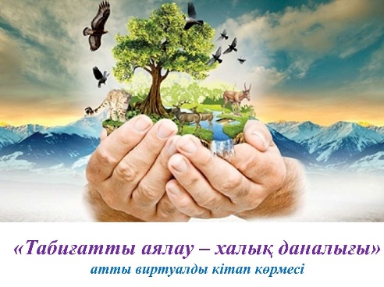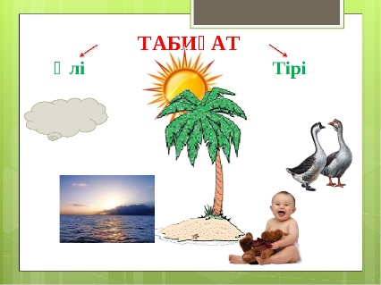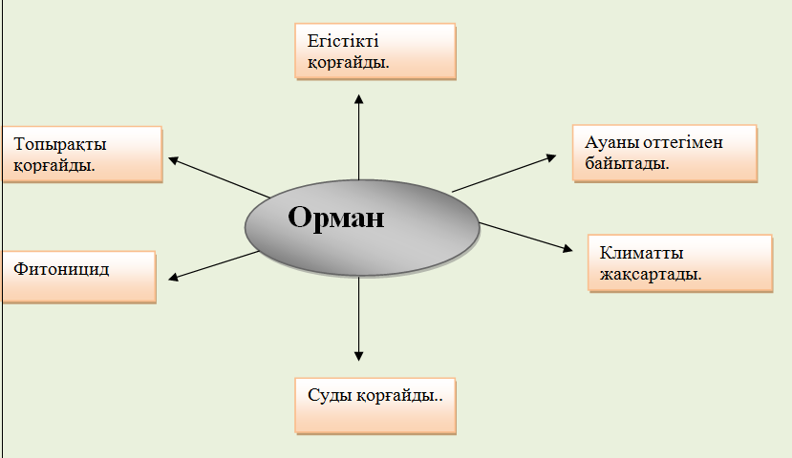

5.Табиғат туралы мақалдар.
1.Жері байдың елі бай.
2,Туған жердің топырағы да ыстық.
3.Көлдің көркі — бұлақ
Таудың көркі –құрақ.
4.Сулы жер-нулы жер.
5.Атаңнан мал қалғанша тал қалсын.
6.Бір тал кессең,он тал ек.

6.Тыйым сөздер.
1.Жас бұтақты сындырма.
2.Көкті таптама.
3.Құмырсқаның илеуін бұзба.
4.Аққуды атпа.
5.Орманды отама.
6.Суға түкірме.

7.Көрініс.Аңшы.(Анасы мен баласының диалогы)
-Құсың қайда,қарағым-ау?
-Атпадым.
-Таппадың ба тоғайдан құс?
-Таппадым.
-Көп еді ғой көлде де құс,
-Көп екен.
-Неге атпадың?
-Түк дәлелім жоқ екен.
-Атуға сен қимадың ба?
-Қимадым. Туған жердің құстарын да сыйладым.

8.Әдеби монтаж.

Туған жерді анам демей не дейін,
Туған жерді панам демей не дейін,
Туған жермен асқақ менің ән-жырым
Туған жермен асқақ менің мерейім.

Ей,замандас,ең алдымен, досыңды ұқ,
Досың-жер,су,мөлдір ауа,өсімдік.
Ала жүріп осылардың сыйлығын
Табиғатты қорлау деген не сұмдық.

Жер ешкімге жазбайды деп арызды,
Барын сарқып ала беру парыз ба?
Жоқ, замандас әр ұрпаққа туған жер
Не берсе де беретіні қарызға.

Туған жерді сүю- парыз
Сүю үшін білу- парыз
Қасиетті ұғу -парыз
Күзетінде тұру- парыз.

Болғанымен небір қызық ғаламда
Былғатпайық табиғатты адамға.

Балалар,бүгінгі тәрбие сағатымыздың атын қалай атасақ болар еді?
(Балалар өз ойларын айтады)
Барлығы бірігіп «Адам және табиғат»деген атауға тоқталады.

Қорытынды.
Адам — табиғат пен жер-ананың перзенті.Табиғат-адамға қажет баға жетпес байлық.Табиғат пен жер-ананы қорғай білу,сүйе білу-әр адамның азаматтық борышы және парызы.

